【主日事工分配】Sunday Service Personnel
日期Date | 5/11母親節中英聯合崇拜 | 5/18早堂崇拜 | 5/18午堂崇拜
證道Speaker | 尤陽生牧師Pastor Yu | 尤陽生牧師 | 尤陽生牧師
司會Presider | 王宇辰George | 朱世杰 | 張俊雄
翻譯/translator | 尤立忠Jeffrey
領詩  Praise Team | 社青/英文部  Young Professional/EM | 周曉霞  周娟娟  潘巨明 | 林振成  徐惠敏  尤黃美玲
司琴Pianist | 張美琴Megan Chang | 張美琴 | 劉依清
司獻Offertory | 周曉霞Susan Pan | 唐滿莉 | 尤黃美玲
招待Receptionist | 周曉霞Susan Pan  蕭燕珍Yin Chun Siu | 唐滿莉  蔡嘉儀 | 徐惠敏  陳月華
關懷點名Attendance | 王曉暉Julia Hu | 王曉暉 | 譚麗卿
歡迎隊Welcome | 張孟娟Mrs. Zhang | 唐耀鴻 | 游玉花
投影片Projector | 陳元卿Ann Chen | 曾錦秀 | 黃彥璋
音響燈光Soundboard | 朱焰Yan Zhu | 曹大為 | 譚國安
獻花Flower | 邵鸞鳳Mrs. Shau | 邵鸞鳳 | 邵鸞鳳
【教會聚會表】Chinese Meeting
聚會內容Meeting | 聚會日期  Day | 聚會時間Time | 負責/聯絡人  Contact | 電話Telephone
早堂華語崇拜  Mandarin W. | 每週日Sun | 9:30am | 尤陽生牧師  Pastor Yu | 718-746-4199
午堂台語崇拜  Taiwanese W. | 每週日Sun | 10:45am | 尤陽生牧師  Pastor Yu | 718-746-4199
英文崇拜  English W. | 每週日Sun | 12:15pm | 尤陽生牧師  Pastor Yu | 718-746-4199
兒童崇拜/Children S.S.  兒童主日學 | 每週日Sun | 9:30分班/10:45合班/12:00分班 | 朱世杰弟兄  Scott Chu | 917-566-8602
成人主日學  Adult S.S. (早/午堂) | 每週日Sun | 早-10:45am  午-12:00pm | 孫瑞松弟兄  Phillip Sun | 646-283-0050
英文主日學Eng. S.S. | 每週日Sun | 11:00am | 陳鴻成弟兄  Daniel Chen | 516-569-3979
詩班練習  Choir | 每週日Sun | 2:00pm | 劉淑清姊妹  Samantha Liu | 516-791-2313
禱告會Prayer | 每週三  每週四 | 8:00pm  7:30pm (教會) | 楊自豪弟兄(家)  尤陽生牧師 | 646-823-5359  718-746-4199
英文初/高中團契  English Youth  大學團College | 每週五  每週五 | 7:30pm  7:30pm | 陳鴻成弟兄  Daniel Chen | 516-569-3979
弟兄團契Brother F. | 不定期 | TBA | 陳鴻成弟兄 | 516-569-3979
姊妹團契Sister F. | 不定期 | TBA | 王積惠姊妹 | 646-595-6996

基督教紐約聖教會週報

Queens Taiwanese Evangelical Church
第19週 主後AD 2014年05月11日
年度主題 Theme of the Year
展翅上騰的信心-
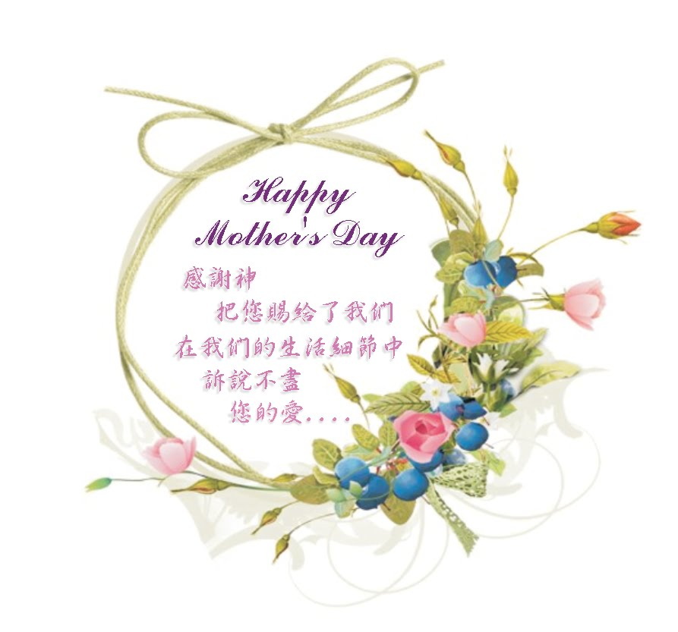
Faith That Mounts up with Wings

年度金句Key Verse of the Year:以賽亞書Isaiah 40:31
「但那些仰望耶和華的人，必從新得力；他們必像鷹一樣展翅上騰；
他們奔跑，也不困倦，他們行走，也不疲乏。
But those who hope in the Lord will renew their strength. They will soar on wings like eagles; they will run and not grow weary, they will walk and not be faint. 」

榮譽牧師Pastor Emeritus：高耀民牧師(Rev. Benjamin Kao)
主任牧師Senior Pastor：尤陽生牧師Rev. Johnson Yu TEL:(718) 746-4199
值月同工Coworker of month：朱世杰弟兄(Scott Chu) TEL:(917) 566-8602
教會地址Church Address：40-31 165th Street, Flushing, NY 11358
教會電話及傳真Church Tel & Fax: (718)460-6326 教會網址：qtecny.wtc.net

紐約聖教會【母親節】聯合崇拜
QTEC Mother’s Day Sunday Worship Service

序樂/Prelude…(會眾安靜默禱 Prayer in Silence) ……………司琴Pianist
宣召/Call to Worship………………………………………………………司會Presider
讚美/Songs of Praise …………………………社青/英文部 Career Group/EM
看見神的愛/I've Seen God's Love
你當全心愛你的主/You shall love the Lord with all your heart
無人能像你/There is none like You
牧禱/Pastoral Prayer…………………………………………………尤牧師Pastor Yu
兒童部影片…………………………………………………………………兒童部Children
兒童部獻詩/Children Presentation……………………………兒童部Children
英文部見證影片………………………………………………英文部English Ministry
獻詩/Anthem …………………………………………………教會詩班Church Choir
「媽媽的心，媽媽的眼睛/ To Mom with Love」
與兒童對話/Talk with Children …………………………………尤牧師Pastor Yu
(之後兒童離席Children dismissed afterward)
讀經/Scripture Reading…………………………………………………司會Presider
「詩篇Ps.22:9-10；以賽亞Isa. 49:15-16; 66:13」
短講/Short Message…「無比的愛No Greater Love」…尤牧師Pastor Yu
奉獻/Offertory……………………………………………………… Christine / 周曉霞
「 願你的愛充滿我們/Let there be love」
頌榮/Doxology「普天之下萬國眾生Doxology」(聖歌29)」……會眾
祝禱/Benediction………………………………………………………尤牧師Pastor Yu
阿們/Amen……………「阿們頌Amen」…………………………………………會眾
殿樂/Postlude…………(會眾安靜默禱Prayer in Silence)………………司琴
～～～～～～～～～～～～～～～～～～～～～～～～～～～～～～～～～～
讀金句/Key Verse：(以賽亞書Isaiah 66:13)
(華)「人怎樣受他母親的安慰，我也怎樣安慰你們；你們要在耶路撒冷得安慰。」
(台)「親像人得著伊的老母安慰伊，我亦欲按呢安慰恁；恁亦欲佇耶路撒冷得著
安慰。」
(Eng) " As a mother comforts her child, so will I comfort you; and you will be comforted over
Jerusalem."
消息報告及歡迎Announcements and Welcome…………………司會
【紐約聖教會-各團隊負責同工】Church Co-worker Team
團隊Team | 同工Coworker | 聯絡電話Contact
主席Chairperson | 尤陽生牧師Pastor Yu | 718-746-4199
副主席Vice Chair | 朱世杰Scott Chu | 917-566-8602
行政Administration | 王志偉Chih Wei Wang | 718-591-1946
敬拜Worship | 黃文華Ann Huang | 917-678-1536
關懷Caring | 張文雄Wen Hsiung Chang  王曉暉Julia Hu | 718-380-7553  646-705-1285
造就Discipleship | 孫瑞松Philip Sun | 646-283-0050
事奉Service | 簡英仁Eric Chien | 516-791-2313
宣教Mission | 林振成Richard Lin | 917-754-8503
財務Finance | 黃麗淑Sue Huang | 718-380-5489
英文輔導EM Counselor | 陳鴻成Daniel Chen | 516-569-3979
兒童部Children Ministry | 朱世杰Scott Chu | 917-566-8602

【小組聚會】Mandarin Small Groups
僕人 | 聚會時間 | 聚會地點 | 聯絡電話
長輩喜樂小組-張文雄夫婦 | 週二10:00am | 40-31 165th Street -教會 | (646) 427-7040
好消息小組-潘巨明夫婦 | 週六7: 00pm | 45-22 170th St. -Flushing | (718) 359-4096
張哲雄夫婦 | 週五8:00pm | 133-03 41st Ave. -畫室 | (718) 463-4701
社青小組-朱世杰夫婦 | 週五7:30pm | 40-31 165th Street -教會 | (917) 566-8602
王志偉夫婦 | 週六2:00pm | 69-62 184th St.新鮮草原 | (718) 591-1946
施旭耀夫婦 | 週六4:00pm | 40-31 165th Street -教會 | (646) 331-8978
王曉暉姊妹 | 週六7:00pm | 42-55 Colden St #7F-家 | (646) 705-1285
桌球練習-林振成弟兄; | 週一,三8-10pm  週六2-6 pm | 40-31 165th Street -教會 | (917) 754-8503

【05/04/2014主日聚會人數】Attendance
早堂崇拜  午堂崇拜 | 英文崇拜 | 兒童崇拜(含成人) | 合計人數
78人 | 32人 | 16人 | 成人:6人/兒童: 9人 | 141人

【02/00/14主日奉獻明細及總計】Offertory Details
十一奉獻  Tithe | #210:$100/#225:$100/#55:$220/#66:$200/#220:$42/#97:$50/CT:$20  #257:$30/#YSC:$20/#JSP:$60/#ZY:$50/CJ:$20/SA:$20/#49:$300  #13:$120/#207:$50/SPY:$300/HM:$150/#265:$100/#247:$50
感恩奉獻  Thanks | #64:$50/#236:$100/#31:$20/#235:$40/#209:$50/WKC:$100/GS:$100  SJM:$10/CP:$10/ZM:$20/KC:$10/JS:$5/HHF:$100/HLC:$100
其他奉獻  Mis. | #ZM:$5(宣教)
現金奉Cash | 十一奉獻Tithe | 感恩奉獻Thanks | 其他奉獻Mis. | 奉獻總計Total
$470.00 | $2,132.00 | $615.00 | $5.00 | $3,222.00

第19th wk週 05/11/2014 值月:朱世杰弟兄Coworker of the Month: Scott Chu
【消息與歡迎】Church Announcement and Welcome
- 祝福各位媽媽們「母親節」快樂,身心靈都蒙 神豐富賜恩! Wish all the mothers have a Happy and Blessed Mother’s Day!

- 今天中、英文各級主日學都停課。Today’s Chinese and English Sunday school classes are all cancelled.

- 詩班今天不練唱。There is no Choir Practicing today.

- 本週六5/17下午1:00-4:30有「法拉盛聯合佈道日」的街頭發單張行動，邀請弟兄姐妹一起來參加，請於12:00在本教會集合出發，或於1:00到達第一浸信會。New York Short Term Mission Training Center will host a Joint Street Evangelism on 5/17 at 1:00-4:30 pm. Everyone is welcome! Address: First Baptist Church (142-10 Sanford Ave)。

- 下屆同工改選時程－5/18公佈候選名單，6/8會員大會及改選，6/22交接同工會。請在主前守望禱告，求神揀選。Time line of co-worker re-election this year is: 5/18 candidates posted, 6/8 congregational meeting and election, 6/22 old and new co-worker meeting. Please pray this in the Lord.

- 2014教會夏令營訂於7/11-13(週五-週日)舉行，地點在賓州迪賽兒斯大學。中文部主題是「神國的來臨!」，講員為李定武牧師(更新傳道會)，英文部講員為Michael Smith (主日講員之一)，兒童部講員是Yesenia Gaud(同去年)。即將開始推動報名，請期預留時間參加。2014 QTEC retreat will be held on 7/11-13 (Fri.-Sun.) at DeSales University, PA. English speaker is Michael Smith, Children speaker is Yesenia Gaud. Registration will begin soon

- 宣教事工代禱：
(1).高如珊姐妹在德東參與歐洲校園事工。Kimberly Kao in Europe
Campus Ministry.
(2).參加台灣宣教旅習的林台英、張哲雄、張麗珍、張文雄、邵順秀、
王積惠、陶惠庭等兄姐，已在昨天結束服事行程。Seven people went
back to Taiwan for mission learning has finished their trip yesterday.
(3)今年夏天有四位英文部學生參加本地或海外短宣服事：王宇恆(Ken
Wang)-夏威夷，潘小立(Lily Pan)-台灣，尤立馨(Samantha Yu)-東亞，
Bridgeen Yap-紐約上州，請在主裡為他們代禱。下週主日5/18將邀
請他們來分享宣教目標。There are four students from our EM who will
be involved in short-term mission domestic or abroad: Ken Wang-Hawaii,
Lily Pan-Taiwan, Samantha Yu-East Asia, Bridgeen Yap-NY up-state.
Let's pray for their mission work. They will Share their mission plan next
Sunday 5/18.

- 本教會劉淑瓊姊妹(Susan Liu)已於今年五月自宣道會神學院畢業，我們為她獻上感恩，請為她前面的服事代禱。Susan Liu has graduated from Nyack Alliance Theological Seminary this May. Let's give thanks for her and pray for her next step ministry continuously.

- 本教會劉尚儒弟兄 (Sunroot Liu)蒙召獻身服事主，定於今年六月起進入宣道會神學院開始進修裝備。我們為他獻上感恩，請持續為他代禱。Sunroot Liu from our EM has been called by the Lord for full-time ministry. He will begin his study and equipping starting this June at Nyack Alliance Theological Seminary. Let's give thanks for him and pray for him continuously.

- 歡迎今天新朋友及過訪的主內兄姊，願神賜恩於你/妳。We welcome the new friends and visitors. We hope you will come again. May God bless you.

【肢體欠安代禱】Prayer Request for those who are sick
- 身體欠安肢體: 李秀蓮，陳蓉，張靜，張雅琴，鄭賢堅，張董繼璜，馬昆，高牧師，韓家怡，戎嗣定，虞佳敏，韓王桂枝，陳許秀鳳，郭振玉，謝簡紅緞，張舜珍，謝熊聯芳，吳小玲。

【紐約聖教會主日崇拜】 第19週 05/11/14 尤陽生牧師
講題Theme:無比的愛No Greater Love
經文Scripture：詩篇Ps.22:9-10；以賽亞Isa. 49:15-16; 66:13
筆記Notes：

〜靈修花園Garden of Devotion〜
「豐盛人生」－每日靈修進度05/11/14-05/17/2014
05/11主日-歌羅西書5:14-17「存在心裡」
05/12週一-約翰一書1:7-10「洗淨不義」
05/13週二-申命記16:18-20「追求公義」
05/14週三-以弗所書4:20-24「穿上新人」
05/15週四-哥林多前書15:19-25「永生的指望」
05/16週五-加拉太書5:22-26「同釘十字架」
05/17週六-提摩太後書2:19-23「作貴重器皿」

【2014年五月份聚會及活動】
日期Date | 時間Time | 活動內容Meeting/Activities | 連絡人Contact | 聯絡電話TEL
5/3 | 週六9 am | 台語教會聯誼會桌球比賽 | 林振成弟兄 | (917)754-8503
5/4 | 2:45pm | 同工會 | 尤陽生牧師 | (718) 746-4199
5/11 | 10am | 母親節中英聯合崇拜 | 尤陽生牧師 | (718) 746-4199
5/11 | 12pm | 母親節教會後院烤肉 | 王曉暉姐妹 | (718) 746-4199
5/17 | 1-4:30pm | 法拉盛聯合佈道日 | 林振成弟兄 | (917) 754-8503
5/24 | 4:30-6pm | 關懷探訪訓練實習 | 王曉暉姐妹 | (718) 746-4199

